Primera homilía del nuevo arzobispo de Buenos Aires: “No podemos darnos el lujo de seguir alimentando la fragmentación”

Monseñor Jorge Ignacio García Cuerva inició hoy su misión religiosa frente a Plaza de Mayo. El primado advirtió sobre “la realidad económica que duele” y llamó a alimentar la esperanza. El Presidente y parte de su gabinete participaron de la ceremonia
15 Jul, 2023
Compartir
Escuchar
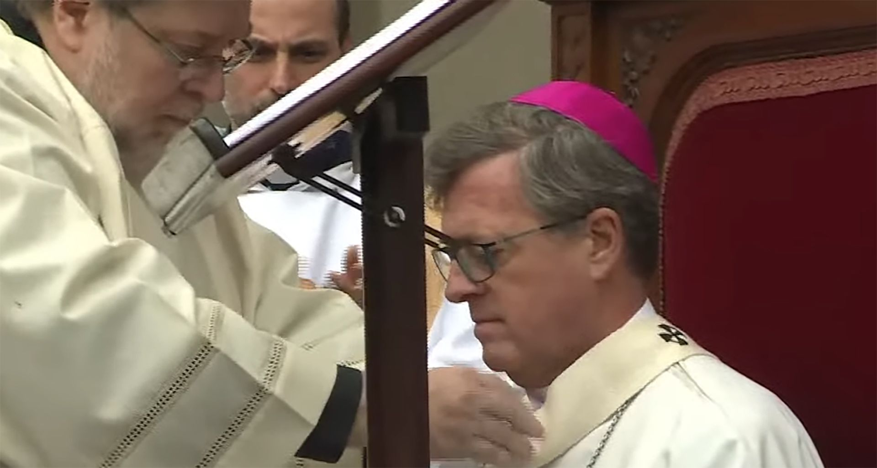El momento de toma de posesión del nuevo arzobispo de Buenos Aires, monseñor Jorge Ignacio García Cuerva
En una ceremonia frente a la Plaza de Mayo, el nuevo arzobispo de Buenos Aires, monseñor Jorge Ignacio García Cuerva inició este sábado su ministerio al frente de la diócesis que encabezó el propio Jorge Bergoglio hasta su elección como Sumo Pontífice en 2013, con un mensaje a “terminar con la fragmentación” política y “la grieta”, a la que calificó como “herida que sangra en las entrañas del pueblo”.
Con una importante presencia de obispos llegados de distintos puntos del país, la ceremonia comenzó a las 14, con la profesión de fe y el juramento de fidelidad de García Cuerva. . Hace dos semanas, García Cuerva había recibido la bendición del Papa Francisco para desempeñar el nuevo rol en el Vaticano. Entre los presentes del acto estuvo el presidente Alberto Fernández y parte del gabinete nacional, además de autoridades porteñas
PUBLICIDAD
El nuncio apostólico, Miroslaw Adamczyk, inició el ritual religioso y posteriormente impuso el palio arzobispal que el Papa Francisco le entregó el 29 de junio en Roma, al igual que a los nuevos 28 arzobispos metropolitanos designados en el último año.
Luego de la imposición del palio, y tras abrazarse con obispos que celebraron ese acto simbólico, el cardenal Mario Poli le dedicó unas palabras a la nueva autoridad eclesiástica: “Sabemos que venís de parte de Jesús, confirmado por el vicario de Cristo, nuestro Papa Francisco. Los laicos, los consagrados y las consagradas, los seminaristas, los sacerdotes y obispos de Buenos Aires, te deseamos la bienvenida y que tengas larga vida de servicio de esta Iglesia que bautiza y celebra el misterio de salvación”.
“Te deseo -continuó- lo que nuestro querido pastor (Fernando) Maletti deseaba a todos: te deseamos lo mejor, lo que Dios quiere, porque no hay nada mejor que lo que Dios quiere para cada uno de nosotros. Que seas muy feliz, como lo fui yo y mucho más, seguramente. Dios te bendiga”.

La advertencia de García Cuerva: “Una realidad económica que duele y congela”
En su primera homilía, el flamante arzobispo de Buenos Aires eligió la historia de la curación del paralítico en Cafarnaún, que forma parte del Evangelio según San Marcos. Al momento de reflexionar sobre dicha liturgia, García Cuerva dijo que “siempre puede haber lugar para uno más” en los hogares y en la sociedad, como ocurrió “en los comedores comunitarios en tiempos de pandemia”. “Recuerdo que siendo sacerdote en la villa, aunque los pasillos se iban angostando, aunque se vivía el hacinamiento y la precarización de la vivienda, siempre podía haber un pequeño espacio para alguien más”, rememoró.
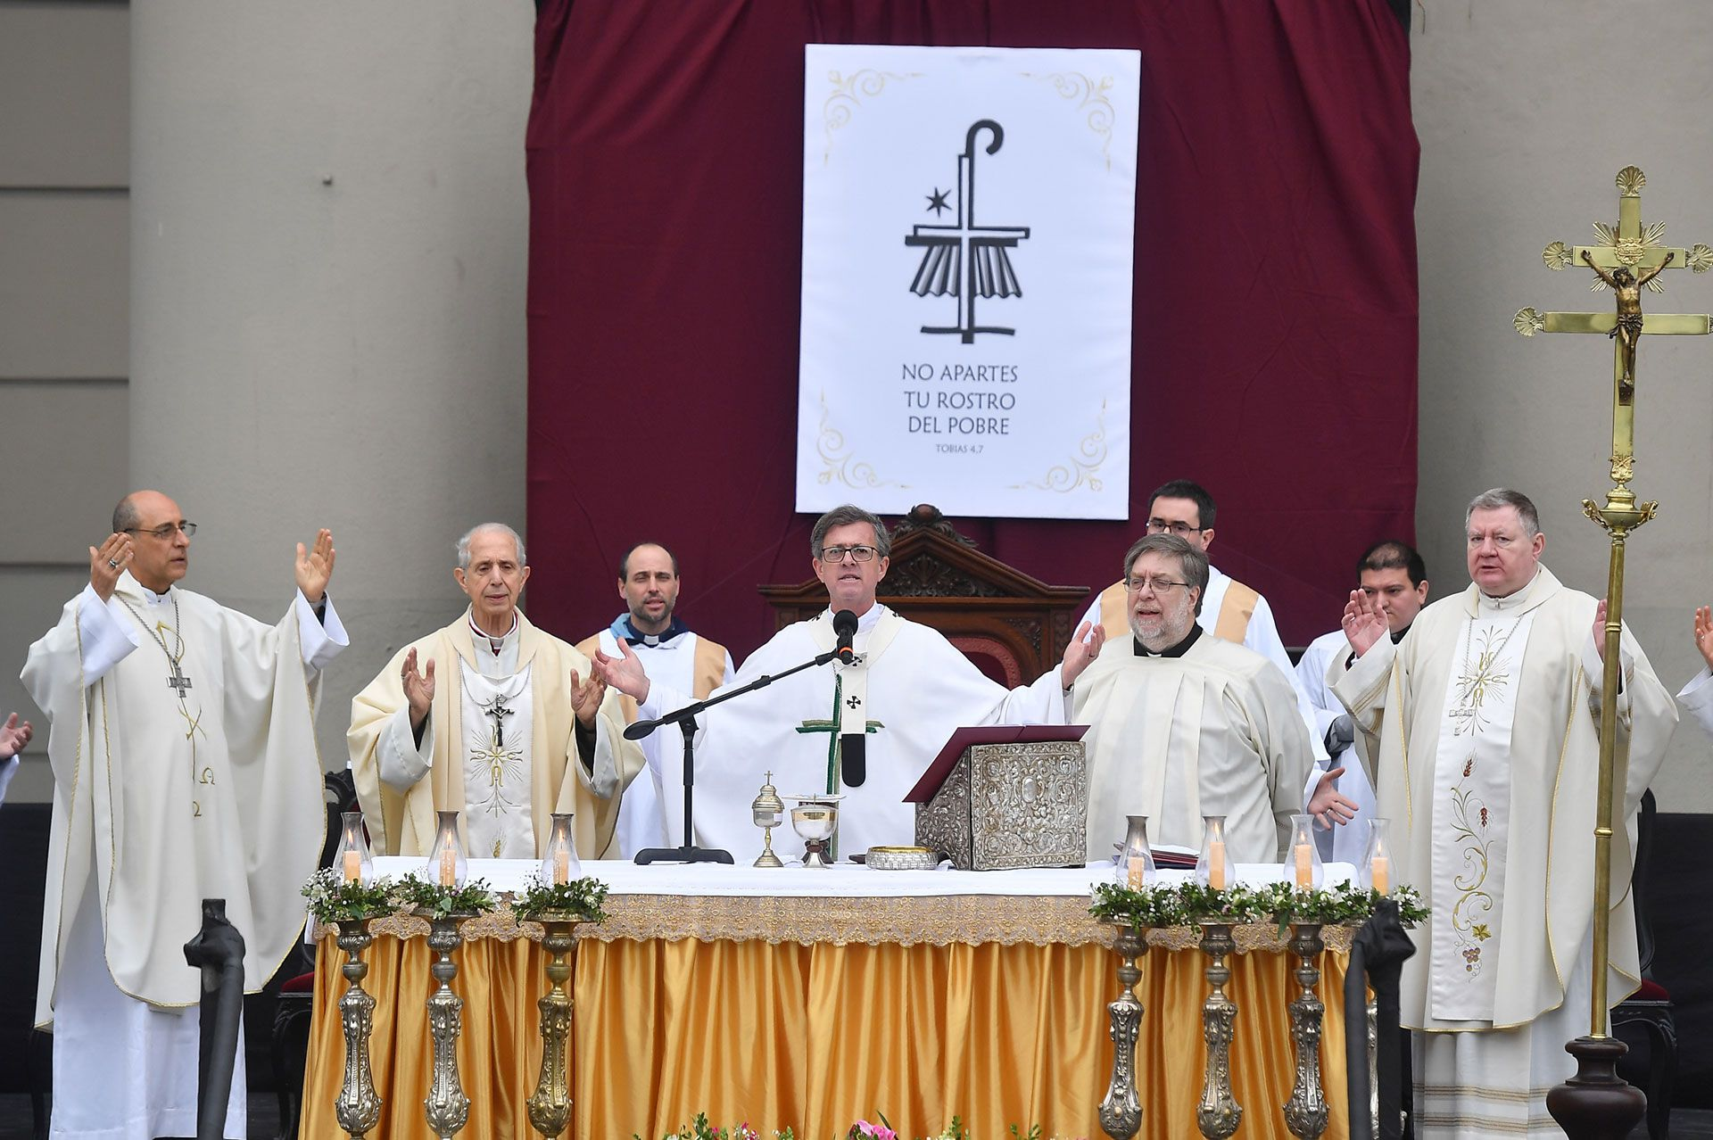De izquierda a derecha: monseñor Víctor Manuel Fernández cardenal Mario Poli, el arzobispo Jorge Ignacio García Cuerva, el rector de la catedral Metropolitana, Alejandro Russo y el nuncio apostólico Miroslaw Adamczyk (Maximiliano Luna)
En ese marco, el obispo hizo una fuerte advertencia sobre su preocupación social, al llamar la atención de que “hay entre nosotros familias, personas y amigos que están sufriendo” y se “sienten lastimadas en su esperanza”. “Las familias que siguen llorando a los más de 16.000 fallecidos (por Covid-19) que tuvo la ciudad, los ancianos abandonados o dejados de lado, quienes sufren adicciones y violencia en todas sus formas con angustia y pánico, quienes viven en la calle y viviendas precarias, y tantos y tantas que hacen malabares buscando llegar a fin de mes”, enumeró.
PUBLICIDAD
Desde su punto de vista, reflexionó que hay muchas personas que “ya no tienen ganas de seguir” y “están paralizados” por una “realidad económica y social que duele y que congela el alma”. “Hacernos cargo, no mirar para el otro lado. Como dijo el Papa Benedicto XVI, el amor al prójimo es un lugar para encontrar el camino a Dios. Cerrar los ojos ante el prójimo nos convierte en ciegos ante Dios”, exhortó.
“Frente a una realidad tan compleja, donde la impotencia parece tener la última palabra y el ‘sálvese quien pueda’ puede volverse un canto de sirenas, el evangelio nos regala un canto aún más esperanzador: nadie puede cargar solo al paralítico, nadie tiene sólo las respuestas; es necesario, aprender a encontrarnos y reconocer que somos una comunidad”, expuso García Cuerva, al volver a mencionar la lectura bíblica.
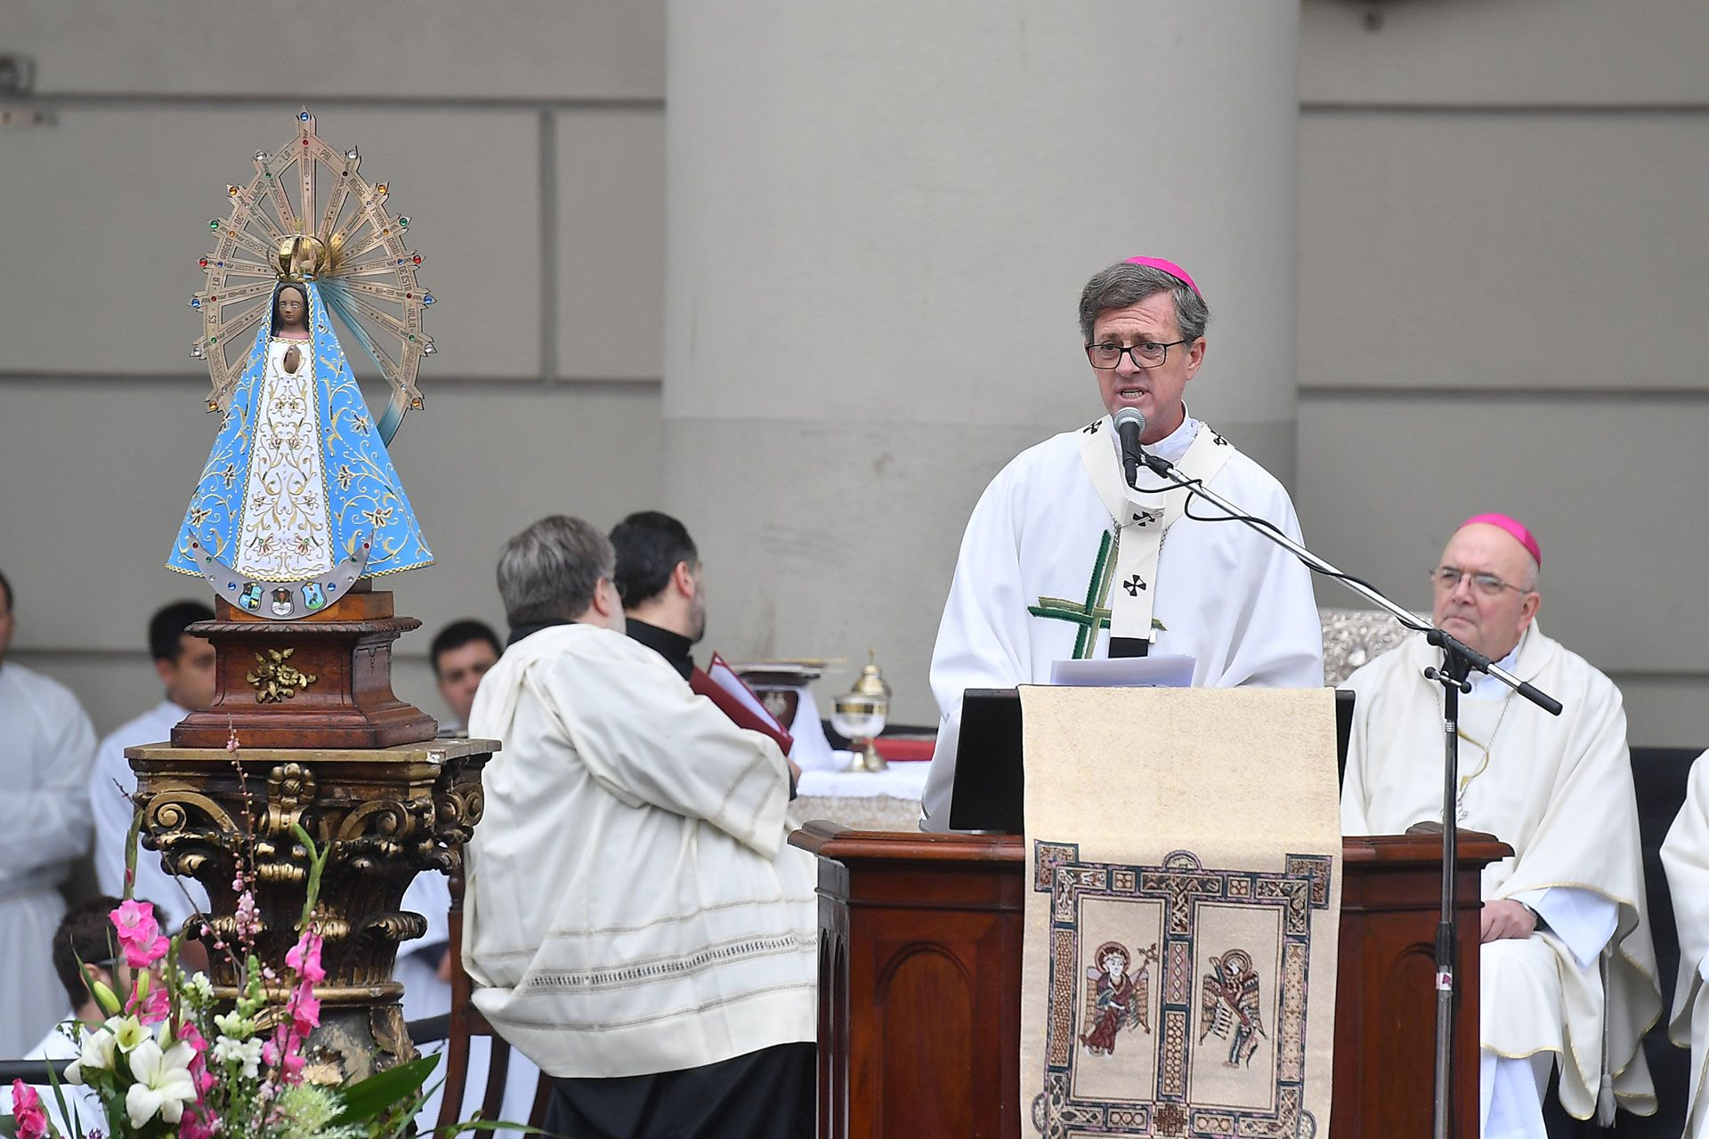"No podemos darnos el lujo de seguir alimentando la fragmentación en lugar de la esperanza", fue uno de las mensajes políticos más destacados de García Cuerva (Maximiliano Luna)
García Cuerva convocó, por lo tanto, a seguir el ejemplo de los hombres que asistieron al paralítico en Cafarnaún, quienes “dejaron de lado los personalismos, generando consensos y buscando acuerdos que permiten la creatividad y a la audacia para abrir nuevos caminos”.
“Son enemigos del ‘no se puede’, porque hicieron experiencia de que juntos, encontrándose y reconociéndose, sin necesidad de cancelar las diferencias, nacía una nueva comunión”, dijo. Y exhortó, en uno de los pasajes más aplaudidos de la homilía: “No podemos darnos el lujo de seguir alimentando la fragmentación en lugar de la esperanza. ¡Cuánta necesidad tiene nuestra ciudad, nuestra sociedad, nuestra Iglesia diocesana de ver esas manos tan distintas sosteniendo juntas esa camilla que reclama esperanza! La fe de estos hombres, se concretizó en ese gesto de querer trabajar juntos, y despertó un mensaje profético para el Cafarnaúm de aquel tiempo y para el Buenos Aires de hoy”.
García Cuerva aseveró también que “necesitamos de una fuerte conmoción del Espíritu Santo que nos sacuda, nos desinstale, nos cargue de alegría y nos apasione” y añadió: “Es él quién puede ayudarnos a curar la parálisis de no poder soñar y trabajar con otros por un país más justo y fraterno; la parálisis de la intolerancia y la descalificación que no nos deja caminar al encuentro del otro, que, aunque piense o sea distinto, merece todo mi respeto y consideración. La parálisis de no darnos cuenta que tantas veces somos paralíticos”.
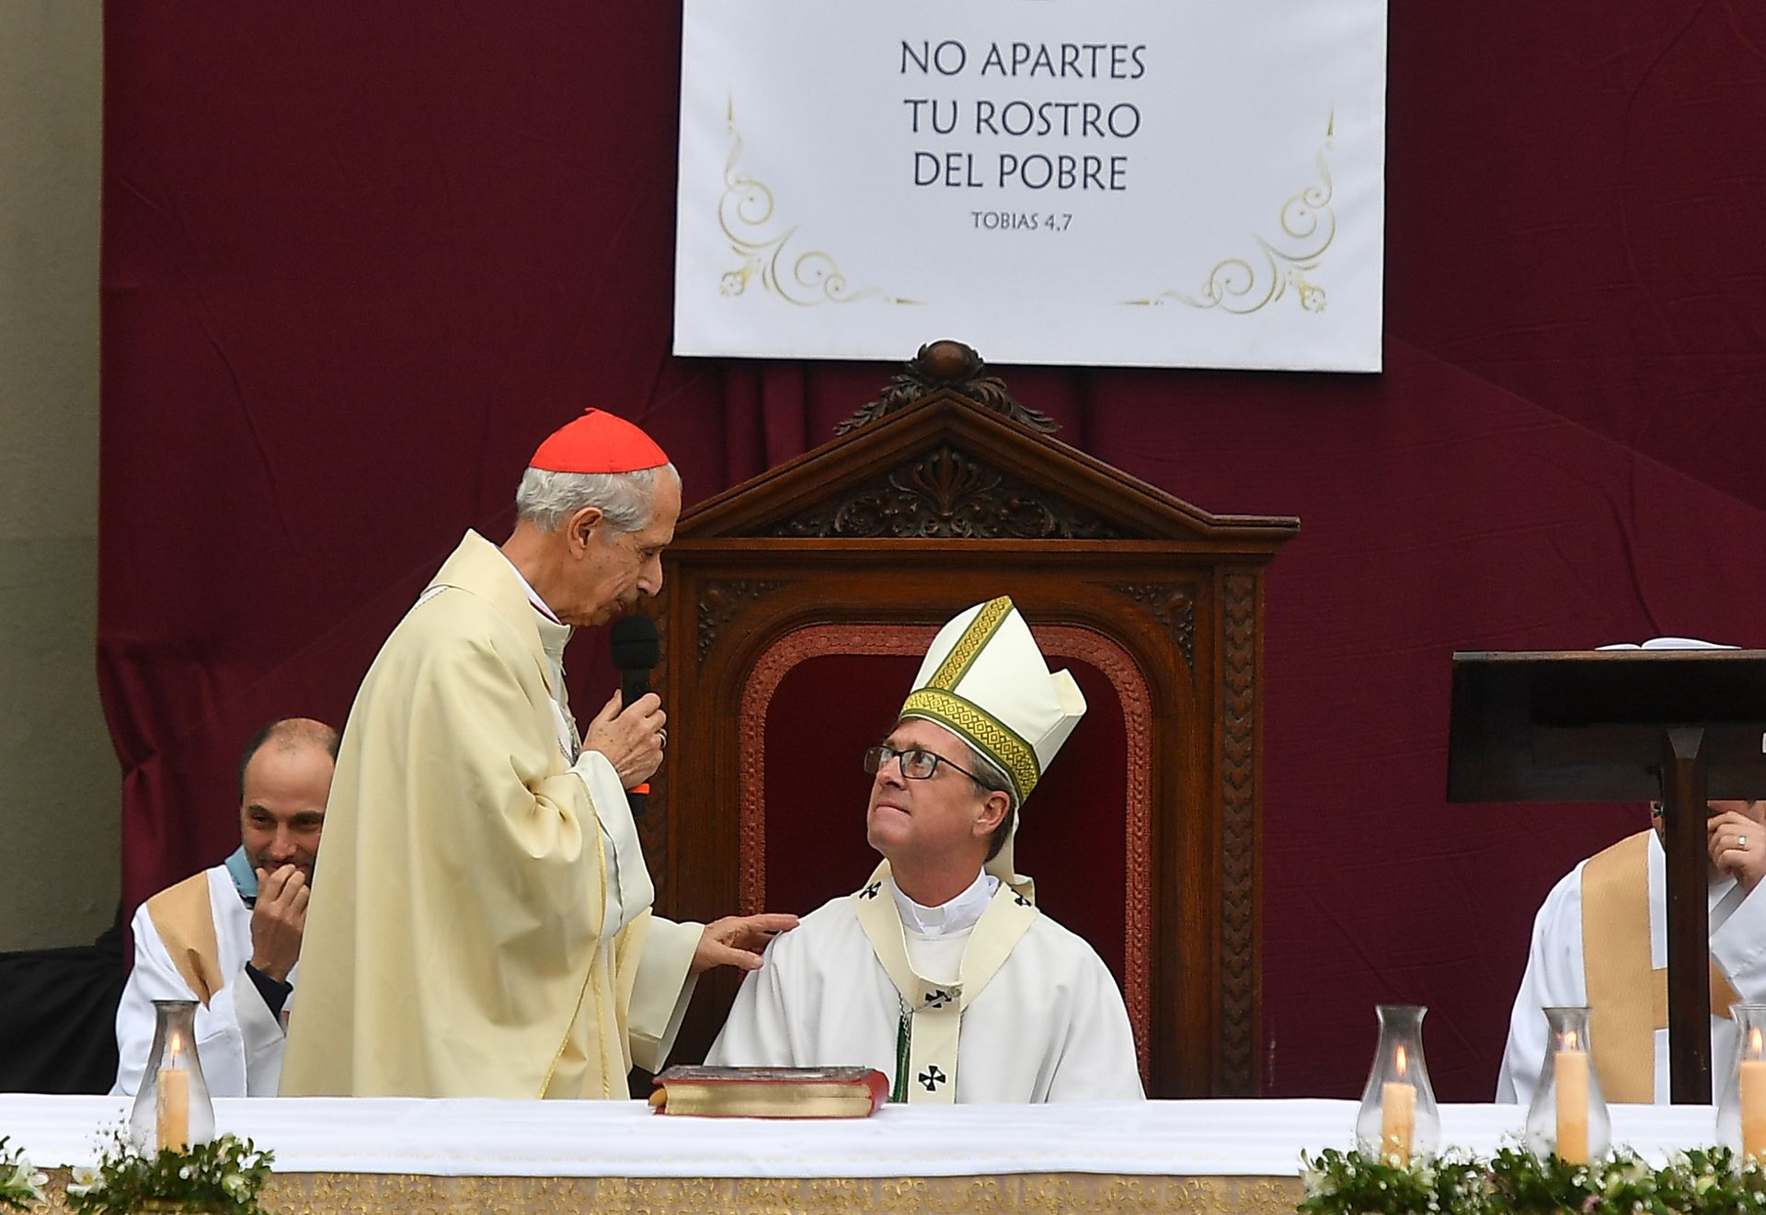Mario Poli le dedicó unas palabras a su sucesor, Jorge Ignacio García Cuerva
Además, planteó también “cuidarnos de la sutil atracción de las confabulaciones, del aparente regocijo del desprestigio del otro, de la tentación nefasta de hablar y calumniar por detrás; y mucho menos de aquellos que se animan a jugarse la vida y hacer algo por los demás”.
En uno de los tramos más encendidos de su mensaje, García Cuerva deslizó su mirada sobre la confrontación política en el país. “No seamos, como esos escribas, que descalifican a Jesús, no fomentemos la profundización de la grieta, a la que, me escucharán siempre decir que prefiero llamar herida porque duele y sangra en las entrañas del pueblo”, sostuvo.
Sobre el final de la homilía, desde lo propositivo, el arzobispo llamó a dos compromisos: “Entre todos levantemos el techo del ‘no se puede’; levantemos el techo del ‘siempre se hizo así’, el techo de la indiferencia y la resignación... levantemos los techos que no nos permiten soñar y que han oscurecido e imposibilitado el horizonte de tantos de nuestros jóvenes”. Y agregó: “Buscar las manos, el consejo y la amistad de nuestros hermanos que profesan otros credos, y de todas las personas de buena voluntad que enriquecen y hacen la identidad de nuestra querida ciudad”.
“Nosotros también nos queremos seguir jugando la vida por la Buena Noticia de Jesús; ¡entonces no le tengamos miedo al futuro! ¡Atrevámonos a soñar a lo grande! Que el chiquitaje no nos gane, y no nos consolemos con vuelos rastreros. Volemos alto y soñemos en grande”, concluyó su mensaje durante la misa.
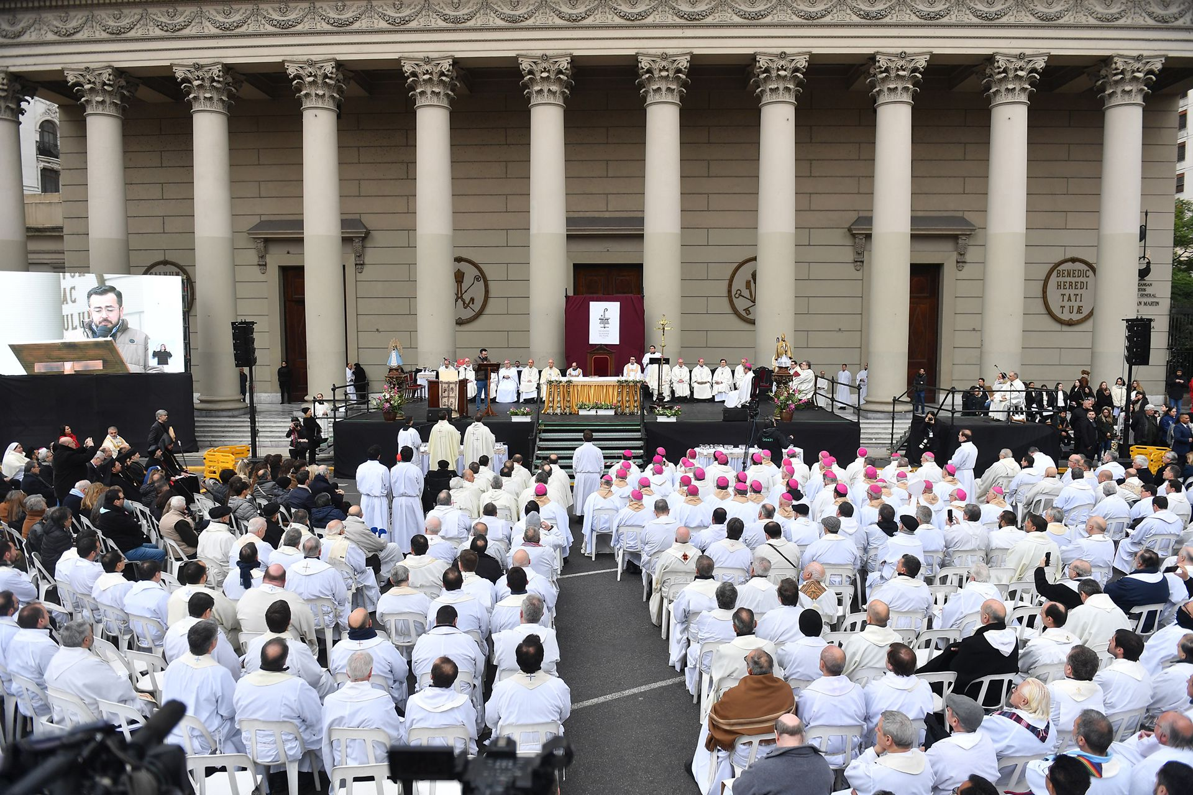Decenas de obispos de distintos puntos del país asistieron a la ceremonia en la Catedral Metropolitana
La ceremonia acaparó la atención social y política esta tarde en la Ciudad de Buenos Aires, a la que asistieron numerosos funcionarios y referentes del ámbito religioso. Además de Alberto Fernández, estuvieron presentes los tres nuevos cardenales que nombró recientemente el Papa Francisco: Víctor Manuel Fernández, recién designado en el alto cargo vaticano de prefecto del Dicasterio para la Doctrina de la Fe; Ángel Rossi, arzobispo de Córdoba; y el fraile capuchino Luis Pascual Dri.
También fueron invitados la gobernadora de Santa Cruz, Alicia Kirchner, con quien García Cuerva compartió su misión pastoral en los últimos años en Río Gallegos, y el ministro y precandidato a jefe de Gobierno porteño por Juntos por el Cambio, Jorge Macri; el canciller Santiago Cafiero, y las ministras Victoria Tolosa Paz (Desarrollo Social) Raquel “Kelly” Olmos (Trabajo) y los secretarios Julio Vitobello (Presidencia), Guillermo Olivieri (Culto).
Sobre el final de la solemne actividad, García Cuerva destacó el acompañamiento que tuvo en sus ministerios sacerdotales y mencionó una conversación telefónica que mantuvo a la mañana con el Papa Francisco, quién le recordó en los días más difíciles que “Dios es más grande” y “que no pierda la paz y el buen humor” durante su labor. “Me dijo que les mandaba un gran saludo a todos”, transmitió. Agradeció también al Santo Padre, a su familia, a sus padres, abuelos, hermanos, a las comunidades parroquiales y a “todos los que no lo dejaron tirado” en su actividad religiosa. Su voz, en un instante, se quebró de emoción al mencionar a “los que lo bancaron siempre en los momentos álgidos”.
“Por eso les pido, a quienes me conocen, que no dejen que me traicione”, dijo en el epílogo de la ceremonia, y agregó: “Como dice Francisco, que no me comporte como un príncipe de la Iglesia”. Y se dirigió, finalmente, a los funcionarios nacionales, provinciales y locales presentes: “Creo firmemente en el trabajo articulado, en el diálogo y en la búsqueda de consenso y acuerdos. Cuenten conmigo para lograr una presencia inteligente del Estado en favor de los sectores más vulnerables y excluidos”.
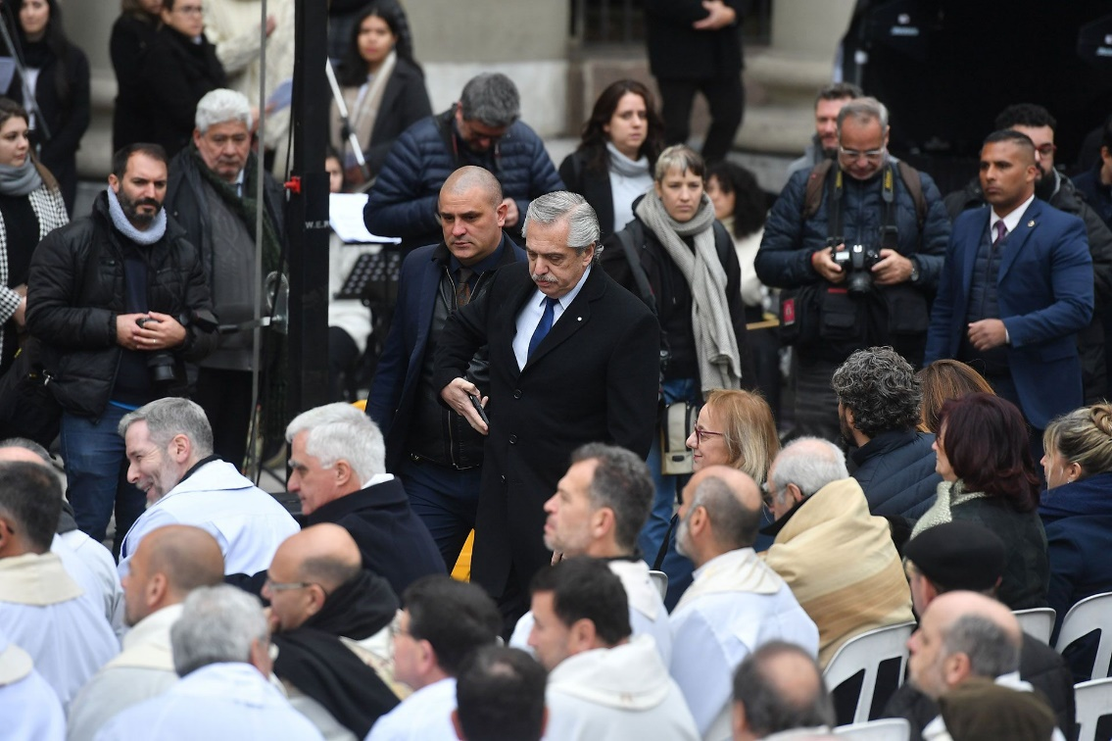El presidente Alberto Fernández, presente en la ceremonia (Maximiliano Luna)

Quién es el nuevo arzobispo de Buenos Aires
José García Cuerva reemplazará a Mario Poli, quien había sido nombrado por el Sumo Pontífice a los pocos días de ser electo Papa, en 2013 y renunció en noviembre pasado por haber llegado a la edad límite de 75 años.
De 55 años, el cardenal proveniente de Río Gallegos se convertirá en el segundo sucesor del entonces cardenal Bergoglio al frente de la arquidiócesis de Buenos Aires. Es considerado un obispo de gran saber académico además de contar con una profunda inserción pastoral, especialmente en el ámbito carcelario, y con una importante trayectoria social en los barrios populares del conurbano bonaerense.
Nacido en la provincia de Santa Cruz, el 12 de abril de 1968, estudió Filosofía y Teología en el seminario de la diócesis de San Isidro y recibió su ordenación sacerdotal el 24 de octubre de 1997 de manos de Monseñor Jorge Cassareto.
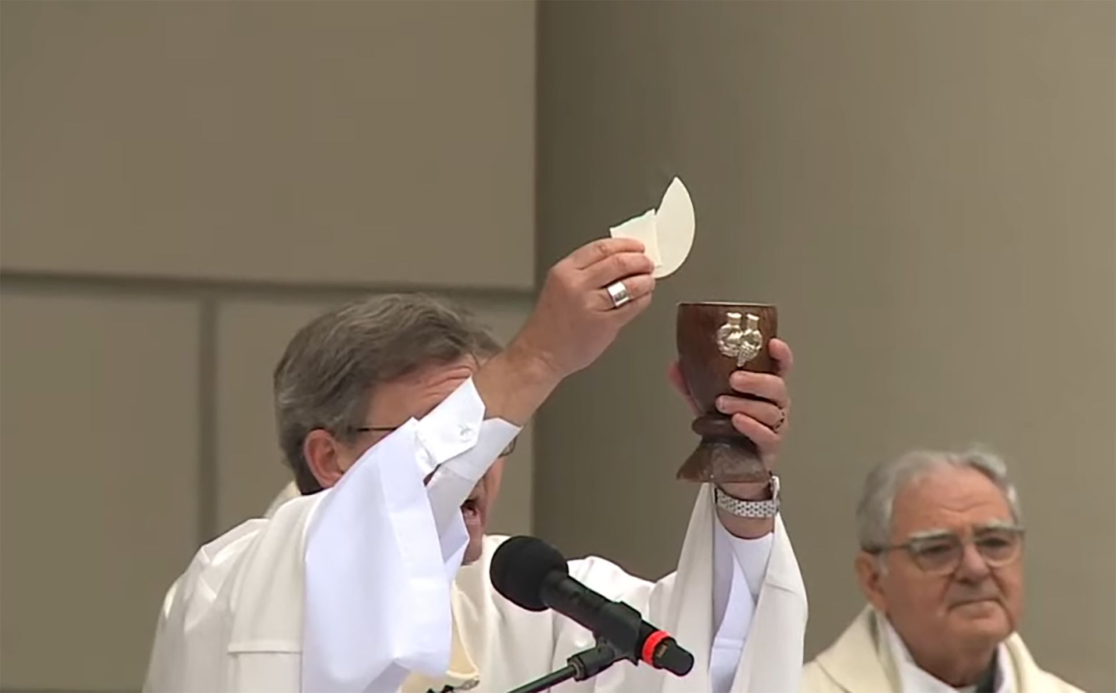El momento de la consagración de la comunión
Es licenciado en Derecho Canónico y en Teología con especialización en Historia de la Iglesia por la Universidad Católica Argentina, donde escribió una interesante tesis sobre la actuación de la Iglesia durante la epidemia de fiebre amarilla.
Además, fue vicario parroquial de Nuestra Señora de la Cava (1997-2005); párroco de Santa Clara de Asís (2005-2014) y párroco de Nuestra Señora de la Cava en Beccar.
También se desempeñó como vicepresidente de Cáritas diocesana de San Isidro, asesor regional de la Pastoral Carcelaria, secretario de la Comisión Episcopal de Pastoral Carcelaria de la Conferencia Episcopal Argentina y capellán de varios centros penitenciarios de la provincia de Buenos Aires. Lo que lo llevó, en consecuencia, a estudiar abogacía en la Universidad Católica de Salta.
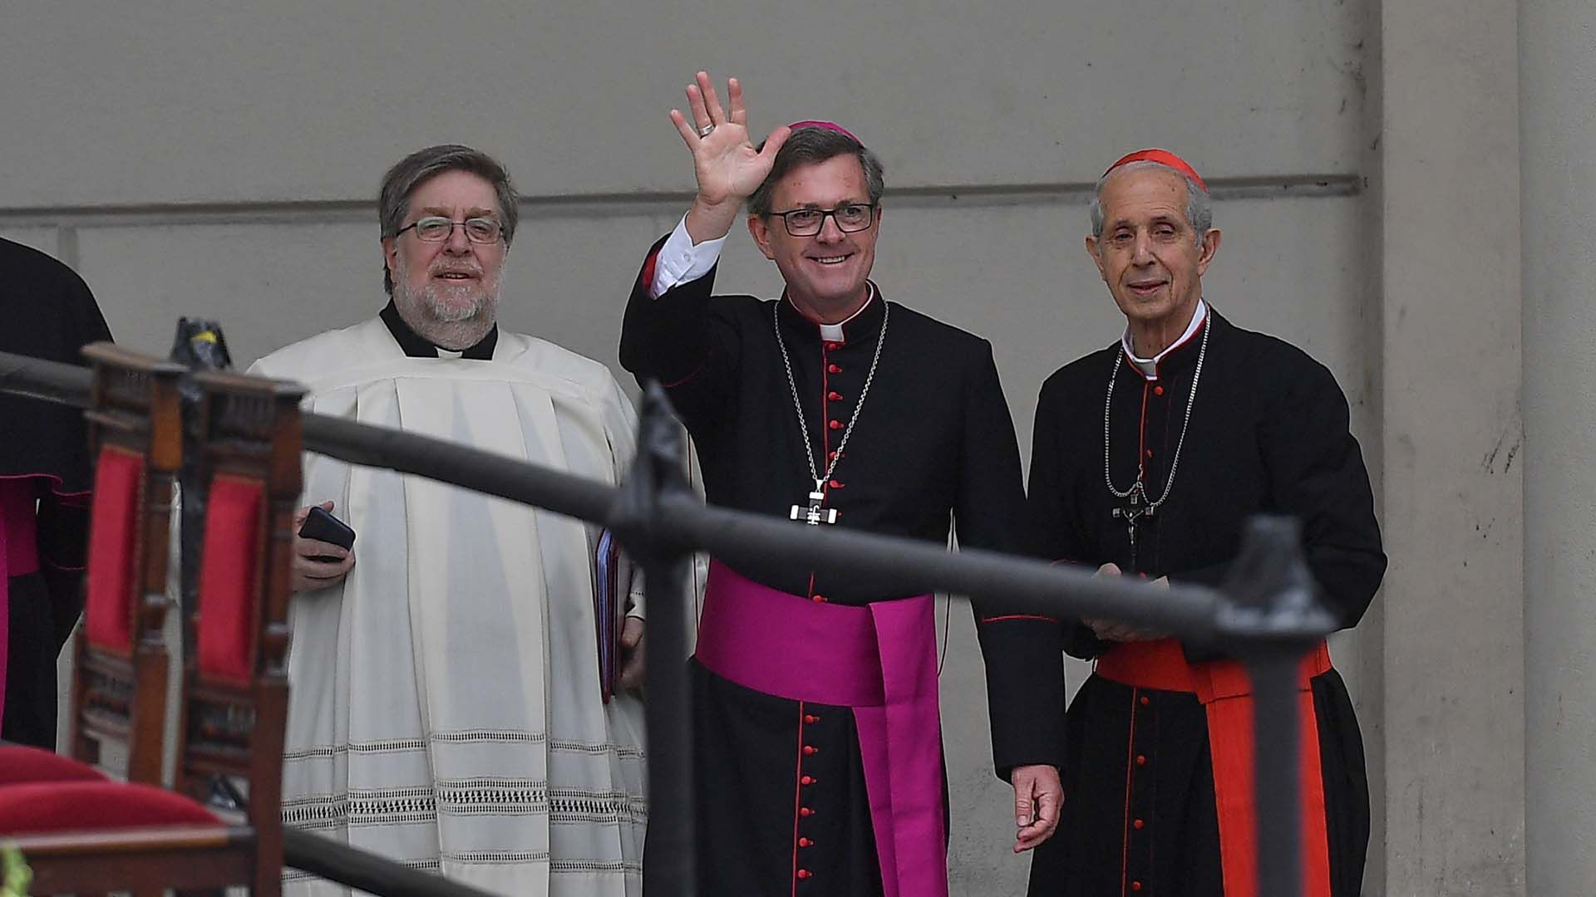El rector de la catedral Metropolitana, Alejandro Russo, el arzobispo de Buenos Aires, monseñor Jorge Ignacio García Cuerva y su predecesor, cardenal Mario Poli
El 20 de noviembre de 2017 el papa Francisco nombró obispo titular de Lacubaza y auxiliar de Lomas de Zamora. Recibió la consagración episcopal el 3 de marzo de 2018. Al año siguiente, el 3 de enero, el Santo padre Francisco lo nombró obispo de Río Gallegos. Inició su ministerio pastoral ese 23 de marzo y en la Conferencia Episcopal Argentina es miembro de la Comisión Episcopal de Pastoral Carcelaria.
En tanto, el 20 de julio de 2021 el Santo Padre lo nombró, en el Vaticano, miembro del Dicasterio para los Obispos. Participa a distancia de las reuniones del Dicasterio para los Obispos y dos veces al año viaja a Roma para participar de manera presencial.
El día de su nombramiento como Arzobispo de Buenos Aires, el Santo Padre aprovechó la ocasión para animar a los responsables de arquidiócesis de todo el mundo a trabajar “en los barrios, en la sociedad civil, en la Iglesia y en la política”.
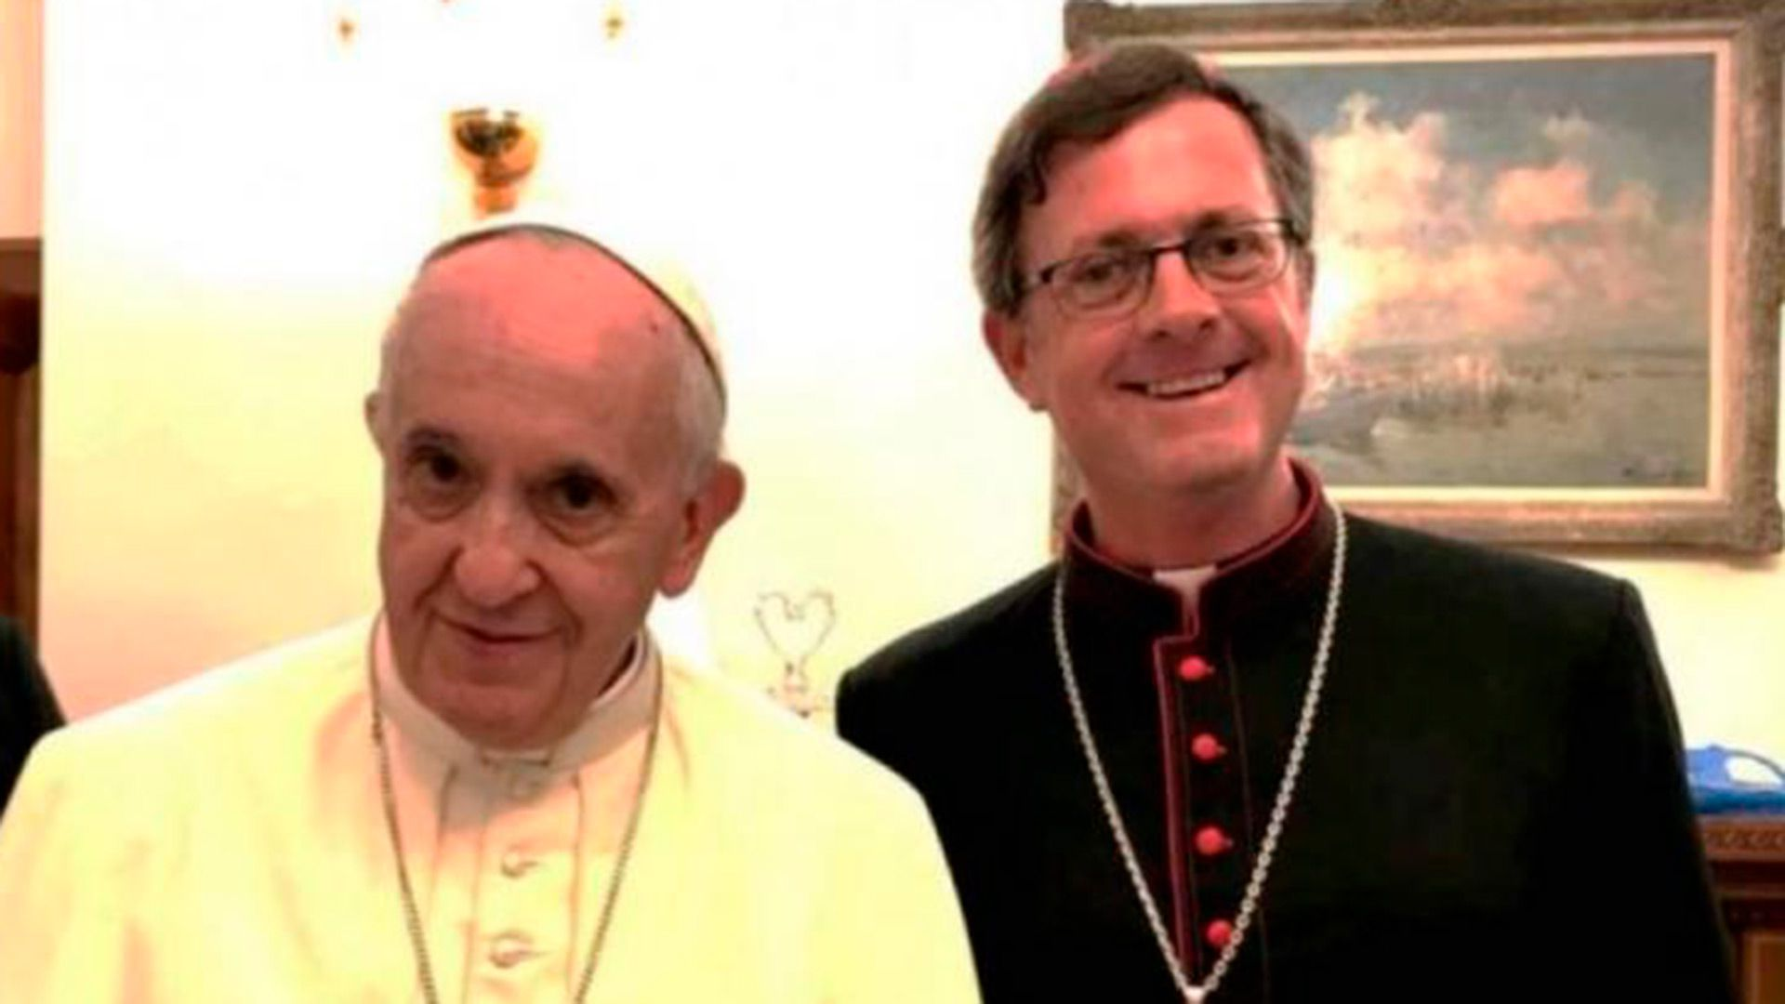El monseñor García Cuerva junto al Papa Francisco, en el Vaticano
“Es hermoso si crecemos como Iglesia del seguimiento, como Iglesia humilde que nunca da por sentado la búsqueda del Señor”, dijo. Y amplió: “Es hermoso si nos convertimos en una Iglesia en salida, que no encuentra su alegría en las cosas del mundo, sino en anunciar el Evangelio al mundo, para sembrar la pregunta sobre Dios en el corazón de las personas”.
El Papa, además, alentó a trabajar “con humildad y alegría: en nuestra ciudad de Roma, en nuestras familias, en las relaciones y en los barrios, en la sociedad civil, en la Iglesia, en la política, en el mundo entero, especialmente allí donde anidan la pobreza, la degradación y la marginación”. En ese marco, convocó a los nuevos arzobispos a construir “una Iglesia que desea ser discípula del Señor y humilde servidora del Evangelio”. “Sólo así podrá dialogar con todos y convertirse en lugar de acompañamiento, cercanía y esperanza para las mujeres y los hombres de nuestro tiempo”, añadió.
https://www.infobae.com/politica/2023/07/15/tras-recibir-la-bendicion-del-papa-francisco-en-roma-asume-el-nuevo-arzobispo-de-buenos-aires/

